**Условие:**

1. Даны Таблицы Work с колонками (id, id_employee, type) и таблица Employee с колонками (id, name, adress, yearbirth)

Задача 1: Вывести сотрудника с именем, начинающимся на А

Задача 2: Вывести всех сотрудников, у которых type=remote и yearbirth с 1997 по 2007.

(Обратите внимание, что для этой задачи необходимо обьединить выборку из двух задач, применить INNER JOIN:

обьединение происходит по общему полю, в данном случае, это id и id_employee, то есть это будет выглядеть так:

.....FROM (название первой таблицы) INNER JOIN название второй таблицы ON WORK.id_employee = Employee.id

WHERE условия выборки

**Создание и заполнение 1-вой таблицы:**

create table Work (id integer, id_employee integer, type1 varchar(100));

insert into Work(id, id_employee, type1) values(100, 1, "in_office");

insert into Work(id, id_employee, type1) values(200, 2, "remote");

insert into Work(id, id_employee, type1) values(300, 3, "remote");

**Создание и заполнение 2-ой таблицы:**

create table Employee (id integer, name varchar(20), adress varchar(40), yearbirth date);

insert into Employee(id, name, adress, yearbirth) values(1, "Stanislav", "2311 North Los Robles Avenue, #Apt 4B", '2000-11-11');

insert into Employee(id, name, adress, yearbirth) values(2, "Alex", "1341 West Los Robles Avenue, #Apt 54", '1999-10-11');

insert into Employee(id, name, adress, yearbirth) values(3, "Artur", "5641 Ist Los Test Avenue, #Apt 547", '2011-08-21');

**Решение задачи 1**

*SELECT name AS 'Имя сотрудника из первой выборки'*

*FROM Employee*

*Where name LIKE 'A%';*

**Решение задачи 2**

*SELECT name AS 'Имя сотрудника из второй выборки'*

*FROM Work INNER JOIN Employee*

*ON Work.id_employee = Employee.id*

*WHERE type1 = "remote" AND YEAR(yearbirth) BETWEEN '1997' AND '2007';*

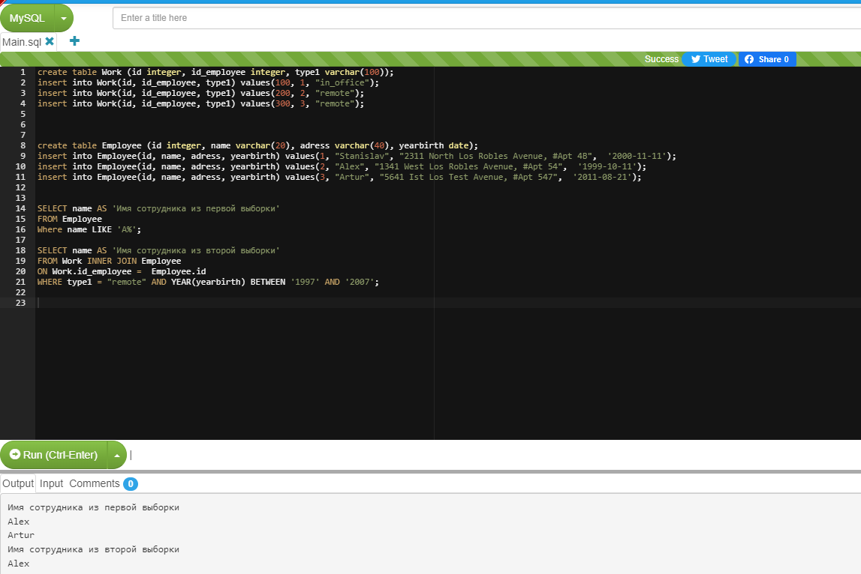

***Условие:***

*2. Таблица Users с колонками (id, name, last_name)*

*Задача 3: обновить юзера Корш-Кукоцка, заменить на Мохой-Надь*

**Создание и заполнение таблицы:**

create table Users (id integer, name varchar(50), last_name varchar(50));

insert into Users(id, name, last_name) values(1, "Бернардина", "Корш-Кукоцка");

insert into Users(id, name, last_name) values(2, "Пшездец", "Шихшихович");

insert into Users(id, name, last_name) values(3, "Броовь", "Игорь");

**Решение задачи 3**

*UPDATE Users*

*SET name = "Авва", last_name = "Мохой-Надь"*

*WHERE name = "Бернардина" AND last_name = "Корш-Кукоцка";*

*SELECT name AS "Имя", last_name AS "Фамилия"*

*FROM Users;*

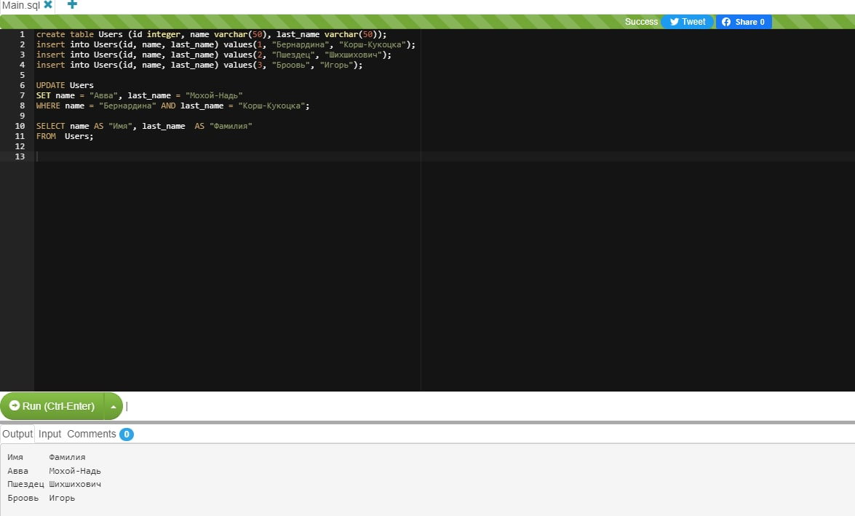

***Условие:***

*3. Таблица Salary (id_user, salary_rub, date (mm-yyyy))*

*Задача 4: посчитать средний уровень зп за период с 01.2021 по 11.2021*

*Задача 5: вывести зп в $ для тех юзеров, у которых зп в рублях больше 5000*

**Создание и заполнение таблицы:**

create table Salary (id_user integer, salary_rub integer, dateOfSalary date);

insert into Salary (id_user, salary_rub, dateOfSalary) values(1, "30000", "2021-01-01");

insert into Salary (id_user, salary_rub, dateOfSalary) values(2, "2000", "2021-05-12");

insert into Salary (id_user, salary_rub, dateOfSalary) values(3, "7500", "2021-11-30");

insert into Salary (id_user, salary_rub, dateOfSalary) values(4, "10112", "2022-07-20");

**Решение задачи 4**

*SELECT AVG (salary_rub) AS "Средний уровень зарплаты"*

*FROM Salary*

*WHERE dateOfSalary BETWEEN '2021-01-01' AND '2021-11-30';*

**Решение задачи 5**

*SELECT salary_rub*2.52 AS "Зарплата в долларах"*

*FROM Salary*

*WHERE salary_rub > 5000;*

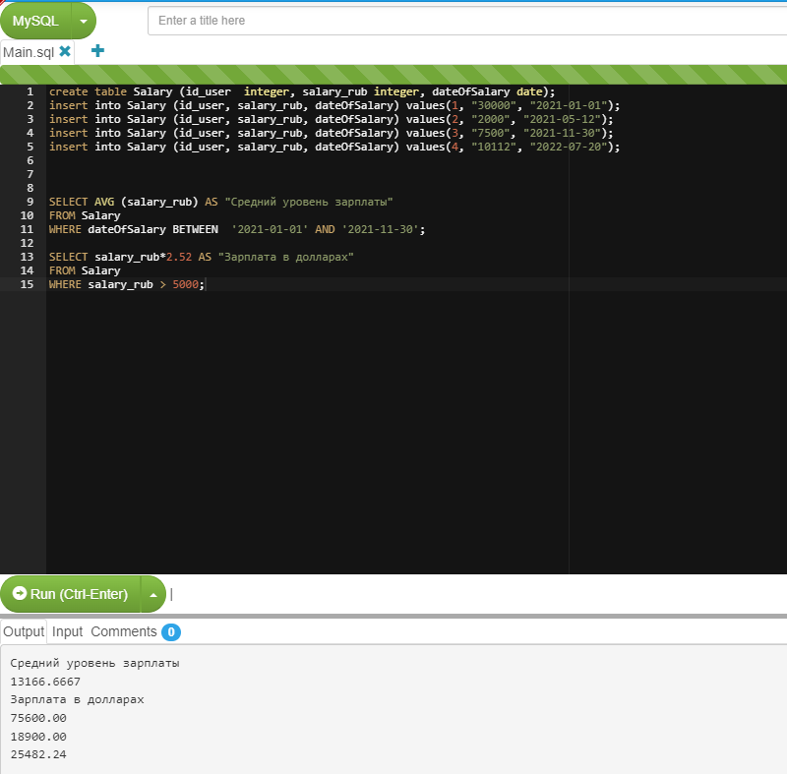

***Условие:***

*ПРОДВИНУТЫЙ УРОВЕНЬ:*

*4. Таблицы Country (id, name) and City (id, name, country_id)*

*Задача 6: вывести все страны и соответствующие города, где название города начинается на А*

**Создание и заполнение 1-вой таблицы:**

create table Country (id integer, name varchar(100));

insert into Country (id, name) values(1, "Австрия");

insert into Country (id, name) values(2, "Япония");

insert into Country (id, name) values(3, "Англия");

insert into Country (id, name) values(4, "Германия");

**Создание и заполнение 2-ой таблицы:**

create table City (id integer, name varchar(20), country_id integer );

insert into City (id, name, country_id) values(10, "Анапа", 1);

insert into City (id, name, country_id) values(20, "Париж", 2);

insert into City (id, name, country_id) values(30, "Афины", 3);

insert into City (id, name, country_id) values(40, "Алушта", 4);

**Решение задачи 6**

*SELECT Country.name AS "Страна", City.name AS "Город"*

*FROM Country INNER JOIN City*

*ON Country.id = City.country_id*

*WHERE City.name LIKE 'А%';*

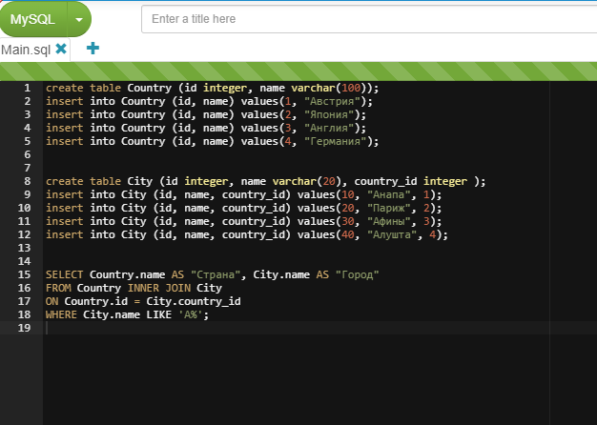

***Условие:***

*СУПЕР ПРОДВИНУТЫЙ УРОВЕНЬ*

*Задача 7: Выбрать записи с нечётными id из ТАБЛИЦЫ*

**Создание и заполнение таблицы:**

create table Salary (id_user integer, salary_rub integer, dateOfSalary date);

insert into Salary (id_user, salary_rub, dateOfSalary) values(1, "30000", "2021-01-01");

insert into Salary (id_user, salary_rub, dateOfSalary) values(2, "2000", "2021-05-12");

insert into Salary (id_user, salary_rub, dateOfSalary) values(3, "7500", "2021-11-30");

insert into Salary (id_user, salary_rub, dateOfSalary) values(4, "10112", "2022-07-20");

**Решение задачи 7**

*SELECT \**

*FROM Salary*

*WHERE id_user %2 !=0;*

